FTR ________

DATOS PERSONALES
Nombre y apellidos
DNI / CIF Tel. Fijo/móvil /
Dirección*
Municipio*
Provincia* cp*
e-mail
* Como regla general se utilizará esta dirección para el envío de la documentación, para utilizar otra dirección anotar esta en el apartado otros datos o explicaciones, al pie de esta hoja de solicitud.

DOCUMENTOS (copia por las 2 caras)
Fotocopia DNI, la documentación que tenga del remolque (ej. contrato de compra, factura, permiso circulación...)

FOTOGRAFÍAS
Exteriores min. 6-8 fotos: vista frontal-lat.derecho, trasera-lat.izq., diagonales de los 2 laterales.
Interiores min. 4-5 fotos: vista de cada extremo interior al extremo contrario.
Otras fotos: Placa/adhesivo fabricante, grabado núm. Bastidor, grabados de la lanza (freno y enganche), grabados de las ruedas (medidas).

ACCESORIOS
Cama matrimonio (uds) 0 Cama individual (uds) 0
Comedores (uds) 0 Cocina (uds)
Nevera Fregadero
Baño Ducha
Calefacción AAC
Botella de gas

DATOS DEL REMOLQUE
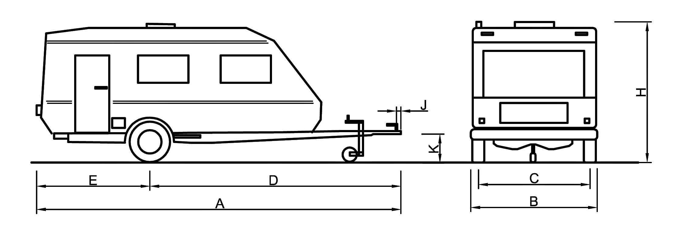

MEDIDAS
A – Longitud total (mm)
B – Anchura total (mm)
C – Ancho vías (mm)
E – Voladizo trasero. (mm)
G – Longitud de la caja (mm)
H – Altura total (mm)
Medidas en mm, 1m=100cm = 1000mm

